
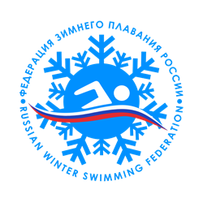

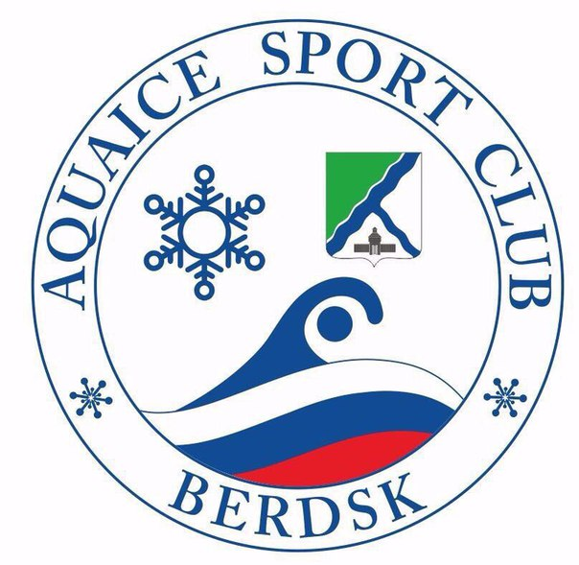
Бердский клуб аквайс-спорта, г. Бердск.

Третий ежегодный межрегиональный турнир по зимнему плаванию памяти Заслуженного строителя РФ, почетного гражданина г. Бердска Стахеева Владимира Александровича.
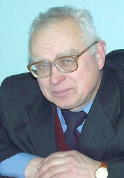

Утверждаю:  Председатель Бердского клуба аквайс-спорта  ____________Д.П. Стахеева  «____»_____________ 2017 г. | Согласовано:  Президент Федерации закаливания  и спортивного зимнего плавания  Алтайского края "Белые медведи"  _____________ А.В.Зеленецкий  «___»___________2017 г.

Положение
о проведении 4-5 марта 2017 года
межрегионального турнира по зимнему плаванию памяти Заслуженного строителя РФ, почетного гражданина г. Бердска Стахеева Владимира Александровича и Суточного марафонского эстафетного заплыва в рамках Всероссийской акции «Доплыть до Победы", посвященного 72-й годовщине Победы в Великой Отечественной войне 1941-1945 г.г.
г. Бердск, Новосибирская область.

  - Введение

1.1. Ежегодный межрегиональный турнир по зимнему плаванию памяти Заслуженного строителя РФ, почетного гражданина г. Бердска Стахеева Владимира Александровича проводится в соответствии с календарным планом спортивных мероприятий.
1.2. Дата проведения 4 -5 марта 2017 года.
1.3. Место проведения: РФ, Новосибирская обл., г. Бердск,база отдыха «Голубое озеро».
Длина проруби – 25 метров, ширина – 2,0 метра, 1 дорожка.
1.4. Регистрация участников осуществляется по адресу электронной почты
dianaberdsk@mail.ru.
1.5. Перечень, место и время мероприятия в ходе проведения соревнований определяется настоящим положением, календарем событий, программой соревнований.
1.6. Перечень стилей, дистанций и возрастных категорий определяется настоящим положением и программой соревнований. Общие правила соревнований установлены в соответствии с требованиями Федерации зимнего плавания России (ФЗПР).

2. Классификация соревнований

Открытые соревнования.
Соревнования лично-командные.
Каждый участник имеет право стартовать во всех видах программы.
На всех дистанциях заплывы являются финальными.
Определение победителей и призеров соревнований осуществляется по занятому месту в личном первенстве
Определение победителей в командном зачете осуществляется по количеству набранных очков в соответствии с таблицей:
1 место - 12 очков 5 место - 4 очка
2 место - 10 очков 6 место - 3 очка
3 место - 8 очков 7 место - 2 очка
4 место - 6 очков 8 место - 1 очко
Устанавливаются возрастные группы среди мужчин и женщин на дистанциях:
25м и 50м в/с:
1 (А) группа - до 19 лет
2 (B) группа - 20 - 29 лет
3 (C) группа - 30 - 39 лет
4 (D) группа - 40 - 49 лет
5 (E) группа - 50 - 59 лет
6 (F) группа - 60 - 69 лет
7 (G) группа — 70 и старше

100 м, 200 м, суточный эстафетный заплыв :
1 (А) группа - до 29 лет
2 (B) группа - 30 - 49 лет
3 (С) группа - 50 - 59 лет
4 (D) группа - 60 лет и старше
При подведении итогов физкультурного мероприятия определяются победители в командном зачёте, в личном зачёте и в личном (абсолютном) зачёте
Командный зачёт. Состав команды – 6 человек (4 мужчины + 2 женщины). Победители и призёры в командном зачёте определяются по наибольшей сумме очков четырёх лучших участников команды (3 мужчины + 1 женщина, или 2 мужчины + 2 женщины) и в командной эстафете.
В командный зачет идет не более 3 (трех) результатов одного участника команды. При наборе командами одинакового количества очков предпочтение отдается команде с наибольшим суммарным возрастом участников.

Личный зачёт. Победители и призёры в личном зачёте определяются раздельно среди мужчин и женщин в каждой возрастной группе, в каждом виде программы.

3. Цели и задачи
Пропаганда физической культуры, спорта и здорового образа жизни, развития зимнего плавания и его популяризации как формы закаливания, привлечение жителей Новосибирской области к здоровому образу жизни через закаливание и зимнее плавание, установление международных контактов по обмену опытом в сфере оздоровления населения.
Выявление наиболее сильных спортсменов по зимнему плаванию в Российской Федерации;
Укрепление связей между общественными объединениями закаливания и зимнего плавания в России;
Формирование научно-практических основ воздействия холода на организм человека.

4. Организаторы
1. Отдел физкультуры и спорта города Бердска.
2. Бердский клуб аквайс-спорта.
3. База отдыха «Голубое озеро».
4. Компания Qnet United Eagles Team г. Бердск.
Общее руководство подготовкой и проведением соревнований осуществляет Клуб аквайс-спорта г. Бердска в лице руководителя клуба – Стахеевой Дианы Павловны.
Главный судья соревнований – Зеленецкий Александр Викторович – г.Барнаул - Чемпион мира и России по зимнему плаванию, мастер спорта СССР, президент Алтайской Федерации ЗСЗП «Белые медведи»
Врач соревнования – Ковалевская Галина Тихоновна, г. Новосибирск.

5. Обеспечение безопасности участников и зритилей
Места проведения соревнований должны отвечать требованиям соответствующих нормативных правовых актов, действующих на территории Российской Федерации в части обеспечения общественного порядка и безопасности участников и зрителей.
Соревнования проводятся при поддержки медицинского персонала Новосибирской области
За безопасность участников на воде отвечают спасатели МЧС России по Новосибирской области .
За охрану порядка отвечает полиция Новосибирской области области.

6. Требования к участникам соревнований и условия их допуска
К участию в физкультурном мероприятии допускаются члены клубов, секций, федераций зимнего плавания, а также отдельные участники, имеющие опыт

плавания в холодной и ледяной воде, и подавшие заявку в установленные сроки, имеющие допуск врача, прошедшие предварительную подготовку и отбор мандатной комиссией.
Возраст участников не ограничен с учетом допуска врача и опыта (стажа) зимнего плавания.
Все участники несут личную ответственность за свою жизнь и здоровье в период проведения соревнований.
Наличие страховки от несчастных случаев, жизни и здоровья участников физкультурного мероприятия обязательно.

7. Программа соревнований
4 марта (суббота)
11.00 - регистрация
12.00 - торжественное открытие
12.30 - командная эстафета - 4 х 25 метров
13.30 - скоростной заплыв: женщины 25 м., мужчины 50 м. – в/стиль
15.00 - заплыв женщины 100 м., мужчины 200 м. – в/стиль
  - - награждение участников.

5 марта (воскресенье)
12:30 - завершение суточного марафонского заплыва.
13:00 - награждение участников суточного марафонского заплыва в рамках Всероссийской акции «Доплыть до победы».

Ожидаемая температура: воздуха от - 10 до -20 градусов С; воды + 0,5 градуса С.
8. Заявка на участие
Предварительные заявки на участие в физкультурном мероприятии подаются по электронной почте на адрес dianaberdsk@mail.ru до 01.03.2017 года в Бердский клуб Аквайс-спорта.
Контактное лицо СТАХЕЕВА ДИАНА ПАВЛОВНА
т. +7-913-704-44-05
9. Финансы
Расходы, связанные с подготовкой и проведением ,Третьего ежегодного межрегионального турнира по зимнему плаванию памяти Заслуженного строителя РФ, почетного гражданина г. Бердска Стахеева Владимира Александровича несут организаторы в рамках соответствующих утвержденных бюджетов финансирования.
Участники самостоятельно несут все расходы, связанные с участием в турнире.
Для участников предоставляется льготное размещение на базе отдыха « голубое озеро». Цена за проживание в сутки 500 рублей, трехразовое питание 500 рублей. Заезд 4.03.2017г., выезд 5.03.2017 г.
Бронь на проживание по льготной цене принимается до 1.03.2017 г.

10. Церемонии награждения
10.1 Команды — победитель и призеры награждаются кубками и грамотами.
10.2. Победители и призеры в командной эстафете 4х25 м. вольным стилем награждаются кубками, медалями и грамотами.
10.3. В личном первенстве участники, занявшие I, II и IIIместа по сумме очков в своих возрастных группах награждаются медалями и грамотами.
10.5. Самый старший и самый младший участники физкультурного мероприятия награждаются грамотами и памятными подарками.
11. Протесты
11.1. Протесты могут быть выдвинуты против решений судьи или должностных лиц, если их решения противоречат правилам соревнований.
11.2. Протесты должны быть обоснованы разумными фактическими данными и не должны быть заурядными или с целью досадить организаторам.
11.3. Все протесты должны быть сделаны в письменной форме на английском или русском языках и должны быть доставлены в Штаб соревнований в течение 30 минут после решения или события.
11.4. Плата за подачу протеста производится во время подачи и составляет 1000 рублей.
11.5. Если протест будет удовлетворен, плата возвращается.
11.6. Главный судья соревнований принимает окончательное решение по каждому протесту с предоставлением разъяснений относительно этого решения.
11.7. Предполагается, что пловцы и члены их команды следуют здравому смыслу и доброму умыслу во время подачи своего протеста.

Настоящее ПОЛОЖЕНИЕ
является официальным приглашением на соревнования

Организаторы оставляют за собой право вносить корректировки в данное положение

Межрегиональный турнир по зимнему плаванию памяти Заслуженного строителя РФ, почетного гражданина г. Бердска Стахеева Владимира Александровича и Суточный марафонский эстафетный заплыв в рамках Всероссийской акции « Доплыть до Победы", посвященного 72-й годовщине Победы в Великой Отечественной войне 1941-1945 г.г.

Расписка об ответственности

Я, _____________________________________________________________,
полные фамилия имя отчество
дата рождения _________________,
день/месяц/год
паспорт ____________________________________________________________________,
серия, номер, кем и когда выдан
зарегистрирован(а) ___________________________________________________________,
адрес регистрации/прописки/проживания
полностью осознаю возможный риск, связанный с участием в заплывах в ледяной воде, межрегионального турнира по зимнему плаванию памяти Заслуженного строителя РФ, почетного гражданина г. Бердска Стахеева Владимира Александровича и Суточного марафонского эстафетного заплыва в рамках Всероссийской акции « Доплыть до Победы", посвященного 72-й годовщине Победы в Великой Отечественной войне 1941-1945 г.г., который проводится 4-5 марта 2017 г., знаю пределы собственной допустимой физической нагрузки и принимаю на себя всю ответственность за возможные травмы и прочие последствия несчастных случаев, которые могут произойти со мной во время соревнований. Обязуюсь строго выполнять все требования Положения соревнований, распоряжения судейской коллегии, соблюдать меры безопасности во время заплывов.
С правилами проведения соревнований ознакомлен(а) и полностью их принимаю.
Класс участника:
£ Женский
£ Мужской
Номер моего мобильного телефона: ____________________
Ф.И.О. ближайшего родственника и номер телефона:___________________________________
_________________________________________________________________________________
Личная подпись: ________________ /_______________________________/
подпись расшифровка подписи

Заявка на участие

Город (регион)*
Наименование клуба**
№ | ФИО участника |  | Дата рождения участника | В каких дисциплинах участвует
1
2
3
4
5
6

Контактные данные:
- Эл. почта:
- Номер телефона:

* Города, не являющимися областными или республиканскими, заносятся вместе с региональной принадлежностью (в скобках).
** Для спортсменов, выступающих лично, графа остается пустой

